CONTRATO TERRENOS PARA INSTALACIÓN DE PARQUE EÓLICO

En Montalbán, a 16 de JUNIO de 2026

REUNIDOS
De una parte, Sistemas Energéticos Céfiro, S.L.U. con CIF B01917368, con domicilio en Calle Buenos Aires, 12 en el 48001 de Bilbao, e inscrita en el Registro Mercantil de Bizkaia, al tomo 5954, folio 73 hoja BI-75560, (en adelante, "SECEF"), y con domicilio a efectos de notificaciones en Avda. Gómez Laguna nº 25, 1º Oficina 1, 50.009 de Zaragoza, cuya representación ostenta en este acto Dña. M. Carmen Lainez Peña, con DNI 25.456.224 P, mayor de edad, de nacionalidad española, quien comparece como mandataria verbal.
De otra parte, Comunidad de Montes de Montalbán (en lo sucesivo, el PROPIETARIO), con CIF: G44117778, dirección postal en Plaza Carlos Castel, 1, 44700 Montalbán (Teruel), y correo electrónico comunidadmontesmontalban@gmail.com.

La Propiedad se encuentra representada debidamente en el presente acto por

D. José María Usón Escobedo, mayor de edad, de nacionalidad española y con documento nacional de identidad de su nacionalidad número 73253308X, en vigor, en virtud de Presidente.
Intervienen en su propio nombre y derecho.
Ambas partes, reconociéndose mutuamente la capacidad legal necesaria para el otorgamiento del presente documento:

EXPONEN
- Que SECEF pretende llevar a cabo la construcción y explotación de un parque eólico, denominado Parque Eólico ARMILLAS (en adelante “el Parque Eólico”), ubicado en los términos municipales de Vivel del Río Martín, Martín del Río, Hoz de la Vieja, Utrillas y Montalbán, en la provincia de TERUEL, previa obtención de las autorizaciones, licencias y permisos legalmente exigibles.

- Que el Propietario es titular, en pleno dominio, de la parcela, sita en el término municipal de Montalbán, que se describe a continuación (en adelante, denominada como la “FINCA”):
Ref. Catastral | Término  municipal | Datos Catastrales |  | Datos Registrales
Ref. Catastral | Término  municipal | Polígono | Parcela | N.º Finca | Tomo | Libro | Folio | Inscrip.
44163A00800001 | Montalbán | 8 | 1 | 2692 | 1079 | 19 | 16 | 4ª
44163A00900005 | Montalbán | 9 | 5
Título de resto de finca matriz formalizada en Escritura Pública com fecha 10/07/94.
Las FINCAS se encuentran libres de hipotecas y embargos, con cuantos derechos y usos le son inherentes y al corriente en el pago de todo tipo de tributos, tasas, contribuciones y gastos, ya sea de carácter estatal, autonómico o local.
  - Las FINCAS se encuentran libres de cualesquiera otras afecciones, cargas o gravámenes. Aunque sobre la finca existen ciertos derechos reales a favor de tercero, ninguna de dichas cargas afecta al área de las FINCAS objeto del presente contrato.
  - El área de las FINCAS objeto del presente contrato se encuentra libre de arrendatarios, opciones de arrendamiento, opciones de compra, ocupantes por cualquier título o sin él. Asimismo, las FINCAS están calificadas como suelo no urbanizable.
  - El área de las FINCAS objeto del presente contrato productos químicos, gases, petróleos o cualquier otro elemento que pudiera causar algún daño en el terreno.
  - El área de las FINCAS objeto del presente contrato no ha sido tratada con ningún producto, orgánico o inorgánico, que pudieran dañar las instalaciones a que se hará referencia con posterioridad. Se entenderá que no están incluidos en esta limitación los productos utilizados, dentro de lo que las normas legalmente admiten, en relación con las tareas agrícolas.

- Que SECEF está interesada en ocupar las FINCAS, para ubicar en la misma parte de las instalaciones del Parque Eólico, consistentes en aerogeneradores para producción de energía eléctrica, los viales o caminos de acceso, zanjas, torre de medida y líneas eléctricas necesarios para su montaje, conexión y mantenimiento, así como cualquier otra instalación necesaria para el funcionamiento del Parque Eólico (en adelante, todas las instalaciones denominadas conjuntamente como el “PARQUE EÓLICO”).

- Que estando ambas partes interesadas en que, de ser ello posible, se instale parte de las instalaciones del Parque Eólico en las FINCAS, y en el ánimo de cooperar en el desarrollo y éxito final del citado proyecto, las partes suscriben el presente Contrato de Arrendamiento (en adelante, el “CONTRATO”) en base a las siguientes:

ESTIPULACIONES

Primera.- Objeto, contenido y naturaleza del derecho otorgado. I.- Objeto
Mediante la formalización del presente acuerdo, el Propietario otorga a SECEF, que acepta, un derecho de uso sobre la superficie que resulte necesaria de las FINCAS descritas en el expositivo II para la construcción, instalación y explotación del PARQUE EÓLICO. Adicionalmente, para llevar a cabo la conexión y desarrollo de las instalaciones del PARQUE EÓLICO, el Propietario otorga también en el presente acto como parte del presente acuerdo las correspondientes servidumbres de paso de personas y vehículos de acceso al PARQUE EÓLICO.
Siendo así, forman parte del derecho de uso objeto del presente contrato las siguientes facultades y afecciones, relacionadas con carácter meramente enunciativo y no limitativo:
Ocupación permanente y en pleno dominio para los viales de acceso a las instalaciones. Se otorga, por tanto, a SECEF un derecho de paso y acceso, a favor de personas y vehículos, a través del área trazada, para llevar a cabo todas las actuaciones necesarias tendentes a la realización, mantenimiento, explotación, vigilancia, eliminación de parte o de la totalidad de la obra, implantación de instalaciones y cables suplementarios y equipos anexos y cualesquiera otras actuaciones que resultaren necesarias a juicio de SECEF y fueren conformes con la normativa de aplicación al momento de realización de la actuaciones de que se tratare.
Ocupación Temporal por el gálibo del transporte si fuera necesario, para el paso de los transportes.
El terreno afectado por la ejecución de las obras tiene naturaleza de secano.
Las actuaciones y actividades relacionadas con el referido Proyecto podrá realizarlas SECEF por sí o a través de la subcontratación de terceros, por lo que expresamente se permite el acceso de aquellos terceros contratados por SECEF.
Así, SECEF podrá utilizar la superficie necesaria para la actividad mencionada anteriormente, entendiendo por tal, accesos y caminos necesarios para su instalación, control y mantenimiento, montaje, reparación de maquinarias, líneas de alta tensión de evacuación de energía y subestaciones transformadoras, depósito de materiales etc., para lo cual, el propietario otorga, por tanto, las servidumbres de paso que fueren necesarias.
En definitiva, el área afectada por el derecho conferido en este acto se concreta en una porción de terreno ocupado, según queda reflejado de manera provisional y sujeto a modificaciones por la tramitación de la instalación, en el plano que se adjunta, donde se identifica la afección superficial, de vuelo y subterránea objeto del presente acuerdo, área respecto de la cual SECEF queda facultada para realizar todas las actividades necesarias y convenientes para llevar a cabo el proyecto de puesta en marcha del Parque Eólico y sus elementos accesorios.
El Propietario se compromete a mantener a SECEF en el uso y disfrute pacífico del derecho constituido en virtud del presente contrato.

II.- Contenido del derecho otorgado
El derecho conferido en este acto otorga a SECEF la facultad de usar el suelo ajeno y construir sobre el mismo sin cambiar la titularidad de dicho suelo. Siendo así y no obstante la puesta a disposición del área de las FINCAS objeto del presente contrato, el Propietario conservará su derecho de propiedad en todo momento.
Aun así, los distintos aerogeneradores, los cables, las instalaciones de distribución, medición y transformación, así como cualquier otro elemento que haya resultado necesario instalar para la construcción y explotación de los generadores eólicos, las infraestructuras de evacuación y el resto de los elementos que compongan el parque eólico correspondiente serán propiedad de SECEF, tanto ahora, como a la finalización del contrato.
En ningún caso podrá colocarse en los terrenos objeto del contrato cualquier otra instalación de energía que no pertenezca a SECEF, con excepción de las Plantas Fotovoltaicas y salvo autorización expresa de SECEF, así como generadores eólicos fabricados por una compañía que no pertenezca al grupo societario del que SECEF forma parte, salvo, igualmente, autorización expresa de esta última.
Con respecto a la instalación de Plantas Fotovoltaicas, éstas se podrán implantar en la parte de las fincas que no se vea afectada por la instalación del Parque Eólico, siempre y cuando sean compatibles con el buen funcionamiento del Parque Eólico que pertenezca a SECEF o a otras empresas de su grupo empresarial y cumplan con los condicionantes, criterios técnicos y constructivos previstos en la legislación vigente y los establecidos por SECEF o cualquier otra empresa de su grupo empresarial.
A tal efecto, el Propietario se compromete expresamente a no llevar a cabo actuaciones, tanto por acción como por omisión, que puedan perjudicar la explotación y disfrute pacíficos de la planta de energía eólica, o el uso del viento, en cuanto a lo descrito en las manifestaciones de este contrato. Especialmente, no podrá llevar a cabo la construcción, instalación o plantación de obstáculos, edificios, árboles, etc.
El Propietario autoriza a SECEF para la realización de cuantas obras de acondicionamiento fueren necesarias con objeto de la instalación, sustitución o reparación de las torres para aerogeneradores, líneas eléctricas, subestaciones, o cualquier otro elemento del parque eólico, debiendo realizarse las primeras obras para las instalaciones en un plazo no superior a 4 AÑOS, desde la obtención por SECEF de todos los permisos y autorizaciones necesarios y desde que sea definido y aprobado el punto de conexión y la línea eléctrica de evacuación de la energía producida en el parque eólico correspondiente.
El beneficiario del derecho conferido en el presente acuerdo es SECEF, sin perjuicio de lo cual las facultades inherentes a dicho derecho podrán ser realizadas directamente por SECEF o por cualquier tercero que contare con su autorización, tales como subcontratistas a quien SECEF hubiere encomendado todo o parte de la realización de las obras y actuaciones relativas al PARQUE EÓLICO. Siendo así, el Propietario autoriza expresamente el acceso y uso de las FINCAS en los términos dimanantes del presente contrato por parte de cualesquiera terceros colaboradores de SECEF acreditados al efecto.

III.- Naturaleza del derecho otorgado
El presente contrato supone la concesión en favor de SECEF de un derecho de utilización y construcción sobre suelo ajeno, manteniendo SECEF la propiedad de lo construido.
Es voluntad común de las partes que la referida relación se articule, siempre y cuando se dieren todos los requisitos legales para ello, como una relación de superficie, gozando SECEF de la condición de superficiario. Sin embargo, si la configuración del referido derecho real de superficie en favor de SECEF no fuere legalmente posible, por no darse los elementos exigibles para ello, en todo caso la relación configurada entre las partes en el presente acto tendrá el carácter de relación locaticia o contrato de arrendamiento, teniendo SECEF la condición de parte arrendataria.
A fin de propiciar la efectiva conformación y despliegue de efectos de la presente relación como derecho de superficie, las partes asumen los compromisos referidos en la estipulación decimosegunda.

Segunda.- Vigencia.
El presente contrato tendrá una duración de treinta y cinco (35) años, iniciándose el cómputo de los mismos a partir del inicio de obras del PARQUE EÓLICO.
A la finalización del período previsto, SECEF podrá, a su elección, prorrogar el contrato por períodos sucesivos de cinco (5) años. En este sentido, se entenderá prorrogado automáticamente salvo que SECEF manifieste, con un mes (1 mes) de antelación al vencimiento inicial del contrato o de sus sucesivas prórrogas, su deseo expreso de rescisión del mismo.
En caso de ejercicio por SECEF del derecho de prórroga, se mantendrá la vigencia del presente contrato, en todos sus términos.
En todo caso, el presente contrato alcanzará su término en el momento en que cese la actividad del PARQUE EÓLICO a cuya construcción y puesta en funcionamiento haya servido. Se entenderá que la actividad ha cesado cuando cese el vertido de energía a la red por un período superior a tres años o por la revocación de las autorizaciones administrativas e inscripción en los registros administrativos que habilitan al titular para la actividad de producción de energía eléctrica, de acuerdo con lo establecido en la Ley del Sector Eléctrico.
El Propietario presta, en este acto, su consentimiento para que SECEF pueda instar ante el Registro de la Propiedad la inscripción de la prórroga de sus derechos inscritos sobre las FINCAS (incluidas, en su caso, las fincas resultantes de las operaciones de agrupación o segregación que se practiquen en las primitivas), en el supuesto en que decidiese continuar con la explotación de las instalaciones, bastando para ello aportar documento fehaciente acreditativo del pago por SECEF, por cualquier medio admitido en Derecho, del canon anual correspondiente al año trigésimo tercero dentro del plazo referido en la estipulación tercera del presente contrato.
A la terminación del Contrato, SECEF desmantelará, a su costa, las instalaciones emplazadas en las FINCAS y realizará, en su caso, cuantos actos sean necesarios para dar cumplimiento a cuantos requerimientos medioambientales o de cualquier otro tipo hayan sido exigidos por la autoridad competente para autorizar el cierre del PARQUE EÓLICO, sin que el Propietario tenga derecho alguno a reclamar sobre las instalaciones, acordando las partes de forma expresa la no aplicación del principio de accesión. El Contrato se entenderá en todo caso prorrogado durante el tiempo necesario para que SECEF pueda cumplir con estas obligaciones.

Tercera.- Precio/Retribución.
En contraprestación por la constitución de todas las servidumbres y derechos de paso necesarios, construcción de caminos hasta el emplazamiento deseado para el PARQUE EÓLICO, así como la implantación de todas las instalaciones necesarias para el correcto funcionamiento del PARQUE EÓLICO, la Sociedad Explotadora se compromete al pago anual de 0,30 €/m2 canon VIÑA/leñosos y/o 0,20 €/m2 canon LABOR por la ocupación permanente, servidumbre de vuelo y servidumbre permanente de paso subterráneo de energía eléctrica, resultando una aportación económica de MIL DOSCIENTOS OCHENTA Y TRES EUROS CON DIECIOCHO CÉNTIMOS (1.283,18 €) anuales así como a un pago único de 0,30 €/m2 VIÑA/leñosos y/o 0,20 €/m2 LABOR por la ocupación temporal, resultando un pago único de TRESCIENTOS CINCO EUROS CON TREINTA CÉNTIMOS (305,30 €) a pagar al inicio de obras.Las aportaciones económicas se abonarán a la propiedad a su número de cuenta:
ES29 3080 0072 3925 7938 8824.
Para poder realizar el pago será necesario que la Propiedad remita a SECEF la documentación acreditativa de la titularidad de las Fincas objeto del presente Contrato.
El pago de la primera anualidad se realizará al inicio de las obras y si las obras se postergarán más de 1 año, el 50% de la primera anualidad se realizará 12 meses después de la firma del presente acuerdo, (o en el periodo de 2 meses una vez elevado a publico), el 50% restante se pagará al inicio de obras.
Los sucesivos pagos se efectuarán dentro de los 45 primeros días del año. La demora o el incumplimiento de esta obligación devengará un interés equivalente al legal del dinero sobre el canon adeudado, a favor de la Propiedad, a partir del cuadragésimo sexto día natural del año sin que se hubiese producido la orden de pago.
Para las anualidades distintas de la primera, el citado canon se actualizará, según el Índice de Precios al Consumo (I.P.C.) anual del año inmediatamente anterior publicado por el Instituto Nacional de Estadística. La revisión del precio se realizará tomando como base el canon actualizado correspondiente al año inmediatamente anterior.
En caso de que la variación sea negativa, el canon no sufrirá ninguna variación manteniéndose el del año inmediatamente anterior, en el caso de que la variación sea positiva, se limitará a un incremento de un 2%.
La contraprestación que se abona mediante este canon, incluye los deméritos, daños y perjuicios que se produzcan en las zonas de las FINCAS exponiendo primero donde se ubican el PARQUE EÓLICO y sus instalaciones.
En el supuesto de que SECEF, o terceros contratados por ésta, ocasionare durante la realización de las obras del PARQUE EÓLICO algún daño u ocupación temporal sobre la finca en zonas distintas de la que se ubique el PARQUE EÓLICO y sus instalaciones, procederá a su indemnización por los daños ocasionados a la finalización de las obras.
En el caso de ser varios los propietarios de las FINCAS, la cuenta para pago del canon sólo podrá modificarse si todos los copropietarios comunican un nuevo número de cuenta bancaria para el pago por medio fehaciente que deje constancia de su recepción y contenido y acreditativo de la identidad de todos los propietarios. El pago realizado por SECEF en dicha cuenta bancaria tendrá efectos liberatorios mientras no se produzca su modificación en los términos referidos, con independencia del reparto que las partes realicen entre ellas.
La contraprestación pactada incluye la compensación por cualesquiera daños y perjuicios que se produjeren en las FINCAS a resultas de la instalación del PARQUE EÓLICO y sus conexiones, reconociendo y aceptando el Propietario que no tiene derecho a recibir cantidad adicional alguna, por ningún concepto, diferente de los previstos expresamente en el presente contrato.

Cuarta.- Gastos e impuestos.
SECEF se hará cargo de cuantos impuestos y gastos se devenguen por la actividad de explotación del Parque Eólico.
El presente contrato queda sujeto a IVA por lo cual EL PROPIETARIO deberá emitir la correspondiente factura tomando como base para dicho impuesto el importe acordado (que se determinará conforme lo establecido en la cláusula tercera), comprometiéndose a efectuar por su cuenta las declaraciones tributarias a las que venga obligado y, en su caso, a hacerse cargo de los costes de gestoría que las mismas conlleven.

Quinta.- Uso de los terrenos por el Propietario.
SECEF expresamente permite al Propietario el uso y disfrute de la FINCA, así como de los caminos que se construyan para uso del PARQUE EÓLICO, siempre que:
- No perturbe la actividad propia del PARQUE EÓLICO, ni su construcción;
- Respete cuantas indicaciones existan en relación con el PARQUE EÓLICO.
En todo caso, el Propietario se compromete a mantener, entre los aerogeneradores a instalar y cualquier elemento, como plantaciones y otros obstáculos, una distancia mínima de 50 metros con el fin de no perturbar el buen funcionamiento de las mismas.
El mantenimiento de los caminos que se construyan para uso del PARQUE EÓLICO será de cuenta de SECEF.
El Propietario renuncia a reclamar, en este acto, cuantos daños y perjuicios pudieren serle causados, personalmente o en los terrenos que se arriendan por medio del presente, como consecuencia de un uso indebido de dichos terrenos, entendiéndose como tal, cualquiera que pueda ser contrario a las condiciones a) y b) de la presente Estipulación 5ª, o aquél que pudiera resultar perjudicial o peligroso para la salud e integridad del usuario.

Sexta.- Accesos.
SECEF se compromete, para el caso en que la línea de aerogeneradores o camino de acceso o servicio atraviese cualquier tipo de cercado o cerramiento, a realizar las obras necesarias encaminadas al mantenimiento de la función del mismo, mediante la colocación de puertas, “pasos canadienses” u otros sistemas que se acuerden con el Propietario, incluyéndose a este efecto, los caminos de acceso o servicio en propiedades particulares.
La construcción y mantenimiento de los caminos de acceso al parque correrán a cargo del SECEF y podrán ser utilizados por el Propietario, comprometiéndose éste a no usar dichos accesos de forma indebida. Por uso indebido se entenderá cualquier que resulte incompatible con su naturaleza o que sea perjudicial para el uso continuado del camino o que sea perjudicial para el propio usuario o sus bienes, todo ello de acuerdo con las necesidades para el que fue construido.

Séptima.- Cesión y Transmisión.
El Propietario autoriza irrevocablemente desde este momento a SECEF para ceder el presente contrato al tercero que este último designe, siempre que dicho tercero asuma las obligaciones para con el Propietario aquí contempladas, sin que nada se pueda oponer por parte del Propietario a dicha eventual cesión, necesitándose únicamente la mera comunicación al Propietario. En dicho supuesto de cesión, las menciones contenidas en el presente contrato a SECEF habrá de tenerse realizadas al cesionario.
El Propietario podrá igualmente ceder los derechos y obligaciones derivados del Contrato a terceros previa comunicación expresa y por escrito a SECEF. En particular, en caso de venta, el Propietario queda obligado a ceder los derechos y obligaciones del presente Contrato a cualquier tercero adquirente de la FINCA, que deberá de subrogarse necesariamente en el Contrato, de manera que se garantice a SECEF el pacífico uso y disfrute de la misma en los términos aquí pactados.
Por otra parte, ni la absorción ni la fusión de las partes contratantes por otros, supondría modificación que transcendiese sobre la subsistencia del contrato, quedando la empresa resultante de tal operación automáticamente subrogada en los derechos y obligaciones de aquella absorbida o fusionada.
En caso de que, como es voluntad de las partes, el derecho concedido en este acto tuviera la naturaleza de derecho real de superficie, dicho derecho podrá ser transmitido, cedido, gravado o de cualquier forma enajenado, en todo en parte, de manera onerosa o gratuita, por parte del superficiario, necesitándose únicamente la mera comunicación al Propietario. En cualquier caso, el tercer adquirente se subrogará en los derechos y obligaciones derivados del presente contrato.

Octava.- Obligaciones de SECEF.
SECEF vendrá obligado al pago de la renta o canon pactados.
SECEF asumirá todos los costes que se refieran a la promoción y explotación del PARQUE EÓLICO, así como el cumplimiento de toda la normativa sectorial referente a la construcción, desarrollo y explotación de un parque eólico y sus instalaciones e infraestructuras auxiliares, así como de los condicionados que en su caso pudiera establecer las Administraciones competentes en el otorgamiento de sus autorizaciones.
SECEF se encargará de obtener las autorizaciones administrativas necesarias, de asistirse de los técnicos competentes para la dirección de las obras y de sufragar íntegramente el costo de dichas autorizaciones, de los técnicos y de la total ejecución de las precitadas obras.
SECEF vendrá obligado a desmantelar y retirar los aerogeneradores, cables subterráneos y aéreos, e instalaciones conexas una vez llegue a su fin el plazo de vigencia del presente contrato y de sus posibles prórrogas. Quedará a favor del Propietario de la finca aquellas mejoras que se hayan realizado en caminos y/o viales de acceso tanto en la finca como a las instalaciones del parque eólico si, y solo si, fuere autorizado por la Administración competente.

Novena.- Obligaciones del Propietario.
El Propietario se obliga a no comprometer en modo alguno los terrenos objeto de este Contrato con terceras partes ajenas durante el periodo de vigencia del mismo y garantiza la pacífica ocupación de los terrenos, así como a no realizar acto alguno que pueda perturbar, perjudicar o impedir a SECEF la construcción, edificación, desarrollo y explotación del PARQUE EÓLICO.
OPCIÓN 1) Asimismo, el Propietario se compromete a no gravar las FINCAS durante la vigencia del Contrato.
OPCIÓN 2) En concreto, para el caso de que las FINCAS resultare gravada mediante constitución de hipoteca o cualquier otro derecho real constitutivo de gravamen o resultare embargada, el Propietario se obliga a manifestar al titular de la carga de que se tratare la existencia previa de este Contrato. En el caso de constitución de gravamen por parte del Propietario de manera voluntaria sobre las FINCAS, el Propietario se obliga a la obtención de la firma por parte del titular del derecho garantizado con la constitución de la carga o gravamen correspondiente del texto recogido en el Anexo I, para su inscripción en el correspondiente Registro de la Propiedad, aplicable en el supuesto de que la presente relación tuviere naturaleza de contrato de arrendamiento. El plazo para la solicitud del referido acontecimiento será de tres (3) meses desde la firma del presente Contrato.
El Propietario establece a favor de SECEF o del personal que por su cuenta estimara conveniente enviar, un derecho de paso o de libre acceso a las fincas objeto del presente contrato para atender al establecimiento, vigilancia, conservación y/o reparación de las citadas instalaciones, con las herramientas, vehículos y materiales que fueran precisos. Asimismo, se autoriza, para la realización de las obras, el paso necesario de personas, vehículos y maquinaria por el resto de caminos de las fincas, si los hubiere, y que a tal efecto resulte preciso utilizarlo como acceso.
El Propietario, o terceros que determine, podrá hacer uso libremente de la parte de la FINCA no ocupada por los aerogeneradores, caminos o instalaciones, pudiendo dedicarse a las actividades cinegéticas, forestales, agrícolas o ganaderas propias de la zona que no impidan el flujo del viento ni el normal funcionamiento del parque eólico, sin que, en ningún caso puedan dichas actividades retrasar o interferir en la construcción y reparaciones que fueran necesarias en las instalaciones del PARQUE EÓLICO. Además, no podrá desarrollar ninguna actividad que pueda afectar o entorpecer el flujo libre del viento, ni tampoco podrá realizar la construcción de edificios, instalaciones o plantaciones que puedan interferir en dicho aprovechamiento eólico.
El Propietario autoriza a SECEF a acometer, en los terrenos objeto del presente contrato, las redes de transporte de la energía eléctrica, así como a construir en los mismos los centros de transformación de la energía producida y demás obras que la construcción y explotación que el PARQUE EÓLICO precise, incluidas las obras necesarias para la evacuación de la energía.
El Propietario se compromete a apoyar a SECEF para la obtención de cuantos permisos, licencias y autorizaciones sean necesarias para la construcción y puesta en funcionamiento del PARQUE EÓLICO.
El Propietario se mantendrá durante la vigencia de este contrato al corriente de los pagos de cualquier carga tributaria correspondiente a la propiedad o al uso de las FINCAS, así como en el cumplimiento de las obligaciones de disciplina urbanística relativas a la Parcela o a sus propietarios.
Las partes acuerdan un derecho de tanteo y retracto a favor de SECEF en caso de venta del terreno objeto del presente contrato sin excepción. Así, el Propietario se obliga a comunicar con una antelación de 120 días naturales su intención de transmitir el terreno, indicando, al efecto, las condiciones estipuladas con la parte compradora, especialmente el precio, forma de pago y la identidad del Adquirente, para que SECEF puede ejercitar, si así lo desea, su derecho de tanteo. En caso de incumplirse dicha obligación se establece el plazo de un año para que SECEF ejerza su derecho de retracto. En el supuesto caso de producirse la venta del terreno objeto del presente Contrato sin que SECEF ejercite su derecho de tanteo y retracto, el Propietario se obliga a transmitir las obligaciones derivadas del presente contrato al comprador, debiendo aceptar el comprador por escrito dichas obligaciones de conformidad con lo establecido en la estipulación séptima del presente contrato, en caso contrario, el Propietario indemnizará a SECEF por los daños y perjuicios ocasionados.

Décima.- Desistimiento, resolución y extinción del Contrato. I.- Desistimiento
En cualquier momento, SECEF podrá desistir del presente contrato en los siguientes supuestos:
- Si las mediciones de viento que se practiquen dieran como resultado la no adecuación técnica y/o económica del mismo para la instalación de un parque eólico.
- La no obtención de las autorizaciones y permisos pertinentes para la instalación del parque eólico, sus líneas de evacuación y el punto de conexión.
- La modificación de la regulación del sector eléctrico, de manera que la explotación de las instalaciones no sea rentable económicamente.
- El cambio en las condiciones del viento en la zona, de tal manera que la explotación no resultara provechosa a juicio de SECEF.
- Si, por cualquier causa, fuese necesario realizar un saneamiento técnico de las instalaciones de gran magnitud, de manera que no fuese rentable su desarrollo.
- Si, antes de la finalización de la vigencia del presente contrato, finalizare la explotación del PARQUE EÓLICO, por cualquier causa.
- Si concurriere cualquier circunstancia que, a juicio de SECEF, determinare la inviabilidad técnica o económica ya de la instalación del PARQUE EÓLICO, ya, en caso de que éste ya estuviere instalado, del mantenimiento de su explotación.
El desistimiento del contrato por cualquiera de los motivos referidos no generará derecho indemnizatorio alguno para ninguno de los contratantes, quienes, por tanto, no podrán solicitar indemnización ni cantidad alguna en concepto de daños o perjuicios.

II.- Resolución
Sin perjuicio de la facultad de desistimiento referida, el presente contrato podrá ser resuelto por cualquiera de las partes ante el incumplimiento grave de las obligaciones a cargo de la contraparte, entendiéndose por tal el incumplimiento que, una vez advertido y notificado fehacientemente por la parte cumplidora, con aportación de la debida acreditación del incumplimiento de que se tratare, éste no fuere subsanado por la incumplidora en el plazo máximo de dos (2) meses a contar desde el envío de la referida notificación.
Las únicas obligaciones a cargo de SECEF cuyo incumplimiento podría determinar la resolución del contrato a instancia del Propietario son la obligación del pago del canon o renta pactados y la obligación de no destinar los terrenos objeto del presente contrato a un uso distinto del pactado. Sólo el incumplimiento por parte de SECEF, no subsanado en los términos referidos en el párrafo precedente, dará derecho al Propietario a resolver, si fuere su voluntad, el presente contrato.
En caso de concurrir un incumplimiento grave en los términos referidos, la parte cumplidora podrá optar entre exigir el exacto cumplimiento de las obligaciones a cargo de la incumplidora o resolver el presente contrato, con derecho, en ambos casos, a ser indemnizada de los daños y perjuicios que el incumplimiento le hubiere irrogado. Si la parte cumplidora optare por exigir el exacto cumplimiento del contrato y éste no se produjere, ello no limita el derecho de la cumplidora de instar con posterioridad la resolución del contrato.

III.- Fuerza mayor
Si por causas de fuerza mayor durante la fase de explotación del parque eólico aconteciera una interrupción continuada en la producción de energía por un periodo superior a un (1) año, SECEF podrá optar por desistir el presente contrato sin incurrir por ello en responsabilidad alguna, pero ello no le exonerará de la obligación del pago y abono al Propietario de la compensación anual pactada correspondiente a la anualidad en que se produjere el desistimiento, en el importe que proporcionalmente correspondiere desde el inicio del ejercicio natural de que se tratare hasta la fecha de desistimiento.
Concurrirá un supuesto de fuerza mayor a los efectos indicados en el presente apartado cuando acontezca cualquier circunstancia que interrumpa la producción de energía y que hubiera sido imprevisible a la fecha de suscripción del Contrato o que, aun siendo previsible, fuera inevitable.

IV.- Extinción del contrato. Consecuencias
A la extinción del contrato, fuese cual fuese su causa, SECEF será la propietaria de los aerogeneradores, cables, instalaciones de distribución, medición y transformación, así como de cualquier otro elemento que haya resultado necesario instalar para la construcción y explotación de la planta de energía eólica.
Al término del contrato, SECEF retirará todo lo citado anteriormente, desmantelando el PARQUE EÓLICO en los términos indicados en las correspondientes autorizaciones de desmantelamiento. El desmantelamiento del PARQUE EÓLICO no generará indemnización alguna a favor del Propietario.
En cuanto a los gastos de desmantelamiento, éstos serán asumidos por SECEF, salvo que la extinción del contrato derivare de la resolución del mismo por parte de SECEF a causa de un incumplimiento imputable al Propietario, en cuyo caso, SECEF podrá optar, si fuere posible de conformidad con la regulación vigente en dicho momento, por desmantelar el parque o dejarlo en la FINCA, teniendo derecho, en este último caso, a ser indemnizada por el Propietario por el valor que en dicho momento tuviere la instalación. En caso de que, habiéndose resuelto el contrato por causa imputable al Propietario, SECEF optare por el desmantelamiento del PARQUE EÓLICO o éste fuere un acto obligado de conformidad con la regulación que resultare de aplicación en dicho momento, SECEF realizará las labores de desmantelamiento, si bien la asunción de los costes de la misma corresponderá al Propietario.
Asimismo, resultarán de aplicación cualesquiera otras consecuencias que resultaren procedentes en función de la causa de finalización de la relación, de conformidad con lo regulado en el presente contrato.

Undécima.- Elevación a Escritura Pública.
El presente Contrato podrá ser elevado a escritura pública a solicitud de cualquiera de las partes y a costa de la solicitante. A tales efectos la parte solicitante requerirá por escrito a la otra parte para que en un plazo no inferior a diez (10) días hábiles desde la recepción de la comunicación ésta comparezca en la Notaría que la parte solicitante determine.
Asimismo, las partes realizarán sus mejores esfuerzos para propiciar la inscripción del presente contrato en el Registro de la Propiedad correspondiente, a cuyo efecto será preciso que las FINCAS objeto del presente contrato consten debidamente inscritas a nombre del Propietario en el Registro de la Propiedad correspondiente.
Para el caso de falta de inscripción de la finca, o de interrupción del tracto sucesivo, el Propietario se compromete a realizar cuanto sea necesario para procurar la inmatriculación de las fincas, o la reanudación del referido tracto sucesivo. Del mismo modo, el Propietario confiere en el presente acto poder, tan amplio y bastante como en Derecho sea menester, a favor de SECEF o de la/s persona/s que ésta designe para que, actuando en nombre del Propietario, pueda realizar cuanto sea preciso para la inmatriculación de la finca, o para la reanudación del tracto, incluso entablando, si ello fuere necesario o conveniente, los correspondientes procedimientos ante la jurisdicción ordinaria. El coste correspondiente a dicha regularización registral será asumido por SECEF.

Duodécima.- Derecho de Superficie.
Tal y como se ha señalado en el apartado III de la cláusula primera, es voluntad de las partes configurar, en los términos previstos en el presente Contrato, un derecho de superficie en favor de SECEF, a cuyo efecto, las partes acuerdan:
- Colaborar de buena fe y otorgar cuantos documentos, públicos o privados, resulten pertinentes para propiciar la efectividad del derecho de superficie.
- Formalizar, siempre que sea legalmente posible, la correspondiente escritura pública de constitución de derecho de superficie y tramitar la inscripción de la misma en el Registro de la Propiedad correspondiente.
Al derecho de superficie le serán de aplicación, en todo caso, las estipulaciones pactadas en el presente Contrato, siempre y cuando no fueren contrarias al indicado derecho.
A fin de formalizar la correspondiente escritura pública, SECEF requerirá al Propietario para que comparezca en la notaría de la ciudad de donde radique la finca o la que pacten las partes con una antelación no inferior a 20 días.
Los impuestos, gastos y honorarios correspondientes al otorgamiento de la correspondiente escritura y su tramitación registral serán asumidos por SECEF.
- En todo caso, si la inscripción del derecho de superficie en el Registro de la Propiedad no se lograre por el motivo que fuere y dicha falta de inscripción determinare la falta de constitución del derecho de superficie pretendido por las partes, las partes manifiestan su expresa voluntad de que en todo caso se considere nacida entre ellas desde el momento de suscripción del presente contrato y vigente una relación de arrendamiento determinante de la existencia, a favor de SECEF, de un derecho de uso y edificación sobre suelo ajeno a cambio de una contraprestación, sirviendo el presente contrato como documento configurador de dicha relación de arrendamiento y debiendo aplicarse, en tal caso, la legislación supletoria a que hubiere lugar.
Una vez en vigor el contrato de derecho de superficie, el contrato de arrendamiento quedará en suspenso hasta la resolución del primero, salvo que concurra el supuesto establecido en la letra c, en cuyo caso se retomaría. La finalización de la vigencia del contrato de derecho de superficie en los términos regulados en la estipulación décima implicará, en todo caso, la finalización de la vigencia del contrato de arrendamiento.

Decimotercera.- Confidencialidad y Modificación del Contrato.
Los términos y clausulado de este contrato serán mantenidos por ambas partes en absoluta confidencialidad, por todo lo cual, ambas partes se comprometen expresamente a no divulgar absolutamente ningún aspecto del presente contrato, así como a no hacer uso indebido de la información en su propio provecho, excepto la necesaria para las autorizaciones preceptivas del PARQUE EÓLICO.
El clausulado reflejado en el presente contrato podría verse alterado si cambia el diseño del parque eólico, en cuyo caso, ambas partes se comprometen a formalizar un documento adenda de acuerdo con el proyecto definitivamente aprobado por la Administración competente y que formará parte integrante del CONTRATO.

Decimocuarta.- Protección de Datos.
Los datos personales de las partes o de representantes o personas de contacto en ellas, recogidos en este contrato u obtenidos con motivo de su ejecución, serán tratados por SECEF única y exclusivamente para cumplir con el desarrollo, cumplimiento y control de la relación contractual y las obligaciones legales. La base que legitima el tratamiento es la relación contractual y el cumplimiento de la normativa fiscal, mercantil, administrativa y civil a la que está sujeta SECEF.
SECEF conservará estos datos mientras se mantenga la relación contractual y en tanto no prescriban sus posibles responsabilidades.
SECEF podrá comunicar estos datos a la Notaría y al Registro de la Propiedad correspondiente conforme a lo dispuesto en el contrato, a otras empresas del grupo empresarial al que pertenece para fines administrativos internos, así como a terceros a los que estuviese obligada por ley.
Además, es posible que SECEF cuente con el apoyo de asesores y auditores externos, que, para la prestación de los servicios contratados por ella, pueden tener acceso a dichos datos. También es posible que proveedores tecnológicos contratados para el mantenimiento del software y hardware en el que se albergan los datos, puedan acceder a ellos. Con todos estos proveedores se han suscrito los correspondientes contratos con las garantías exigidas por la normativa de protección de datos. Si los interesados desean obtener más información al respecto podrán hacerlo en DevelopmentSpain@sse.com.
Los titulares de los datos tendrán derecho a solicitar el acceso a los mismos, su rectificación o supresión, o la limitación de su tratamiento; o a oponerse al tratamiento, así como el derecho a la portabilidad de los datos. Para ejercitar tales derechos han de enviar una comunicación escrita, acompañada de copia de su DNI o documento equivalente, dirigida a SECEF a la dirección postal que figura en el encabezamiento del contrato o a DevelopmentSpain@sse.com. Además, los titulares de los datos tendrán derecho a presentar una reclamación ante la Agencia Española de Protección de Datos (www.aepd.es).

Decimoquinta.- Normativa.
El presente contrato se regirá por las estipulaciones contenidas en el mismo y por lo dispuesto en el Código Civil y demás normas jurídicas que le sean de aplicación según la legislación española. Las Partes, con renuncia expresa a cualquier otro fuero que pudiera corresponderles, se someten a los Juzgados o tribunales de Teruel.

Decimosexta.- Jurisdicción.
Para cuantas diferencias pudieran derivarse de la interpretación y/o ejecución del presente Contrato, las partes, se someten a los Juzgados y Tribunales del lugar en que está sita las FINCAS para la resolución de dichas diferencias.

Decimoséptima.- Cláusula salvatoria.
El presente documento contiene y refleja todos los acuerdos y convenios entre las Partes en relación con el objeto de este Contrato, sustituyendo y anulando cualesquiera otros documentos que sobre el mismo objeto puedan las Partes haber suscrito o remitido con anterioridad al presente acto.
La declaración de cualquier disposición del presente Contrato como nula, inválida o ineficaz no afectará a la validez o eficacia de las demás disposiciones del mismo, las cuales seguirán siendo vinculantes para las Partes. En este sentido, las Partes se obligan a sustituir la disposición legal que se ha declarado nula o inválida por otra disposición legal válida cuyo fin se acerque en su espíritu, lo más posible a la cláusula eliminada.
Y EN PRUEBA DE CONFORMIDAD, las partes suscriben el presente por duplicado, a un solo efecto, en el lugar y fecha indicados en el encabezamiento.

CDAD DE MONTES DE MONTALBÁN SISTEMAS ENERGÉTICOS
CÉFIRO (SECEF)

Fdo.: D. José María Usón Escobedo Fdo.: Dña. M. Carmen Lainez Peña

ANEXO I

CONSENTIMIENTO DE ACREEDOR HIPOTECARIO O TITULAR DEL DERECHO DE GRAVAMEN DE QUE SE TRATE
Deberá obtener del acreedor hipotecario o titular del derecho real de gravamen de que se trate, una ampliación del consentimiento del arrendamiento, que deberá otorgarse en documento público, en el que se limite la extensión de la hipoteca o derecho real equivalente y se excluya el derecho de arrendamiento de efecto de purga del artículo
674.2 LEC, de modo que el titular del derecho real de hipoteca o análogo se comprometa a lo indicado en la siguiente previsión:
- Las hipotecas referidas en el Manifiesta, no comprenden ni se extienden en ningún caso a los siguientes bienes colocados o que puedan colocarse sobre la finca descrita, que no quedan por tanto hipotecadas junto con la misma:
  - Los aerogeneradores colocados o que puedan colocarse sobre la finca e incluidos los elementos necesarios para la explotación.
  - Cualesquiera otras instalaciones relacionadas con las anteriores.
  - Los rendimientos de cualquier tipo que puedan generar las citadas instalaciones a personas distintas del propietario, incluidas en su caso las indemnizaciones por seguros u otros conceptos que puedan percibirse por su razón.
- Que habida cuenta de lo manifestado, la posible realización de las hipotecas o derechos reales de gravamen de que se trate no perjudicará en ningún caso el derecho que tenga constituido el/los tercero/s titular/es de las citados aerogeneradores en la forma que tenga/n convenida con la propiedad del terreno, y por el tiempo pactado en virtud de la relación jurídica que les una, si bien, en el supuesto de ejecución de las hipotecas, el/los titular/es de los aerogeneradores satisfará al acreedor hipotecario o titular del derecho real de gravamen de que se trate o, en su caso, al nuevo titular del terreno en el supuesto de que éste resultase adjudicado a un tercero, la renta o canon anual pactados con la propiedad del terreno.

ANEXO II

NOTA SIMPLE
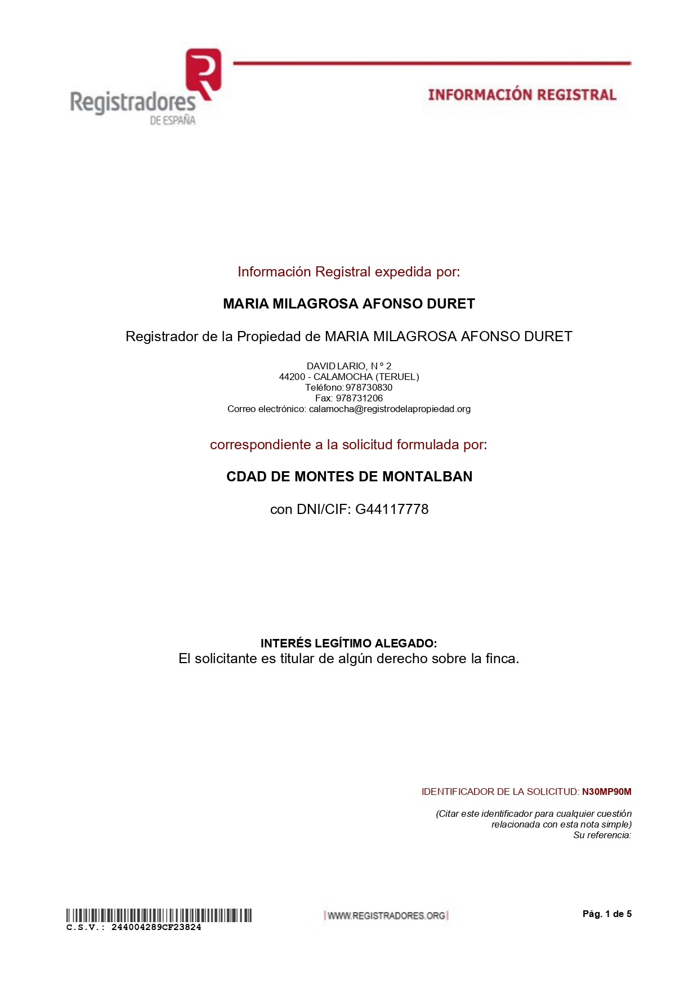
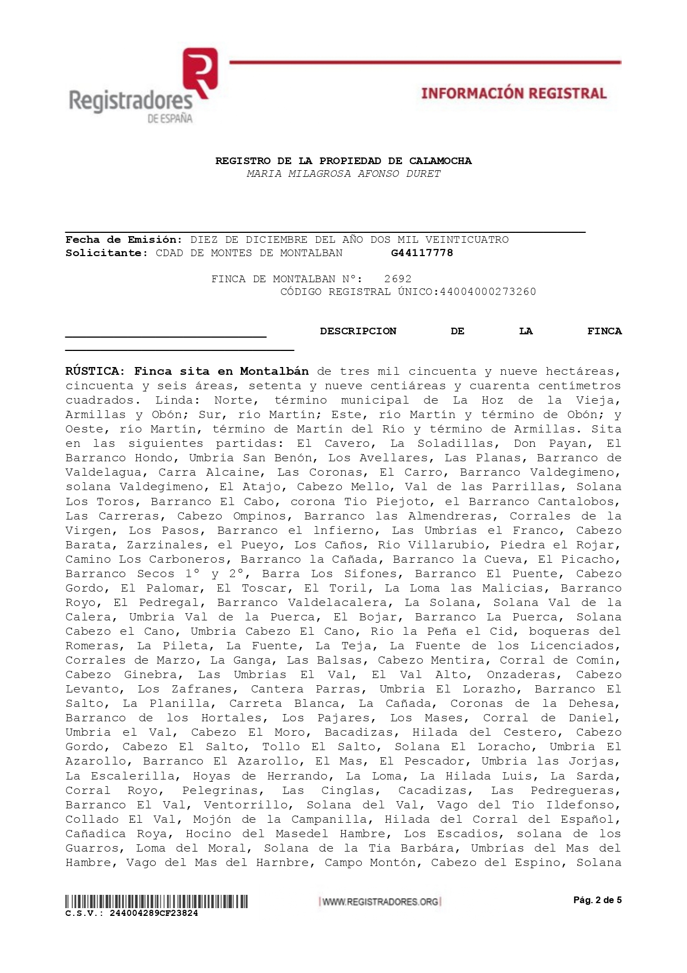
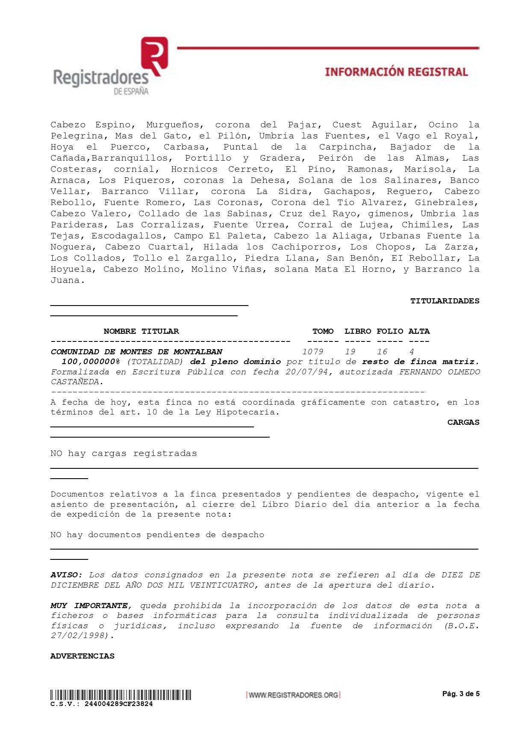
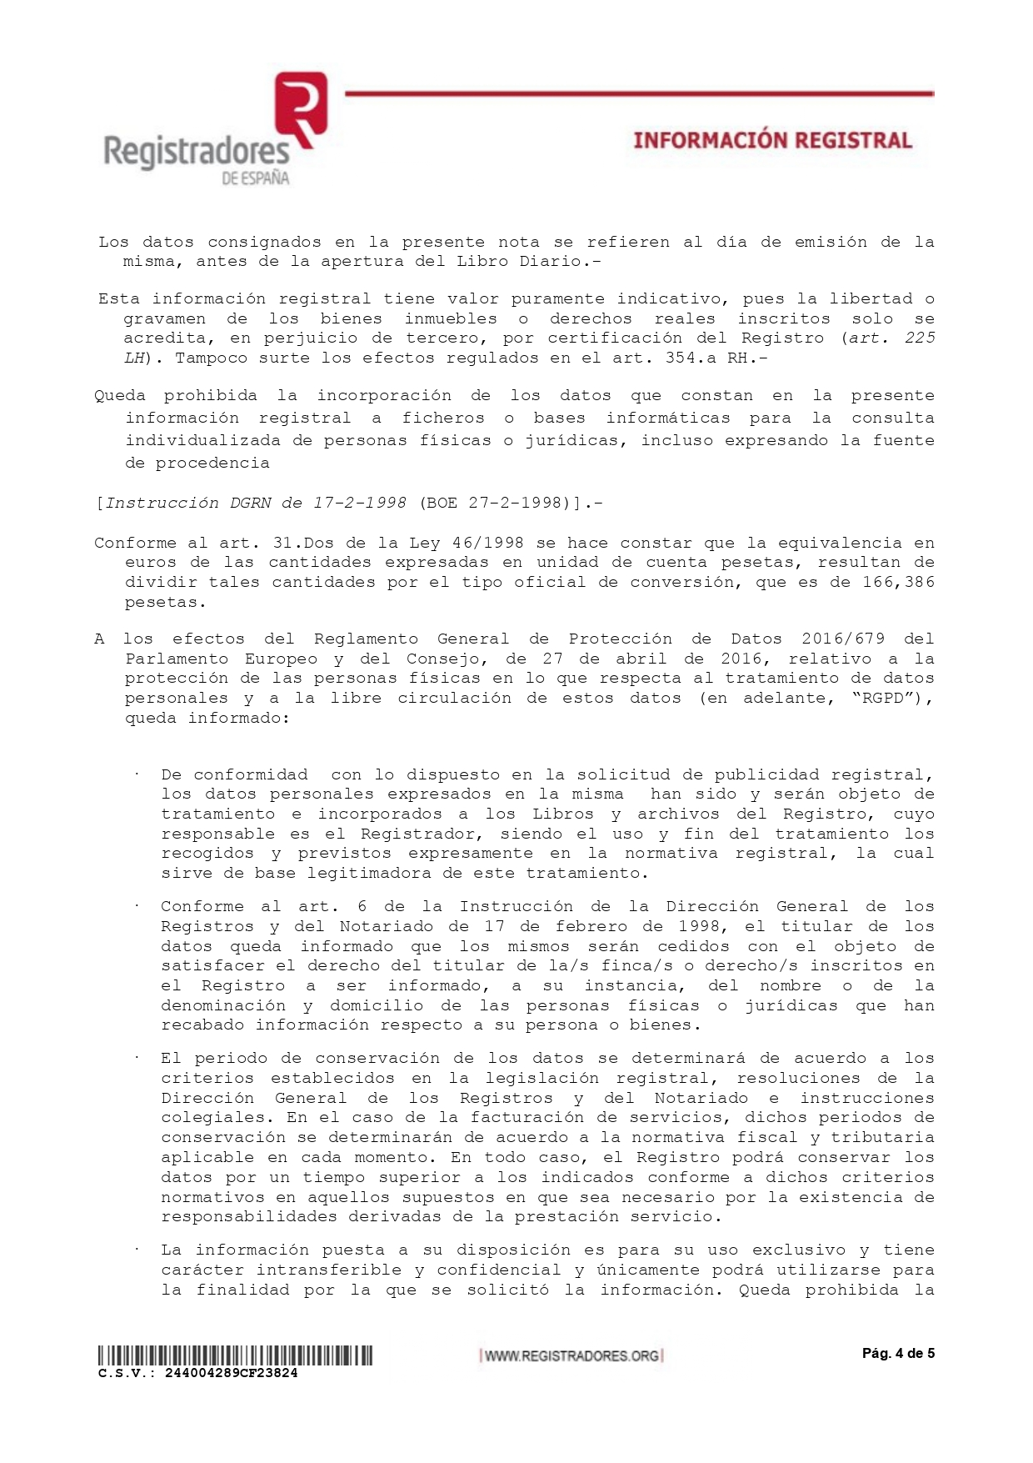
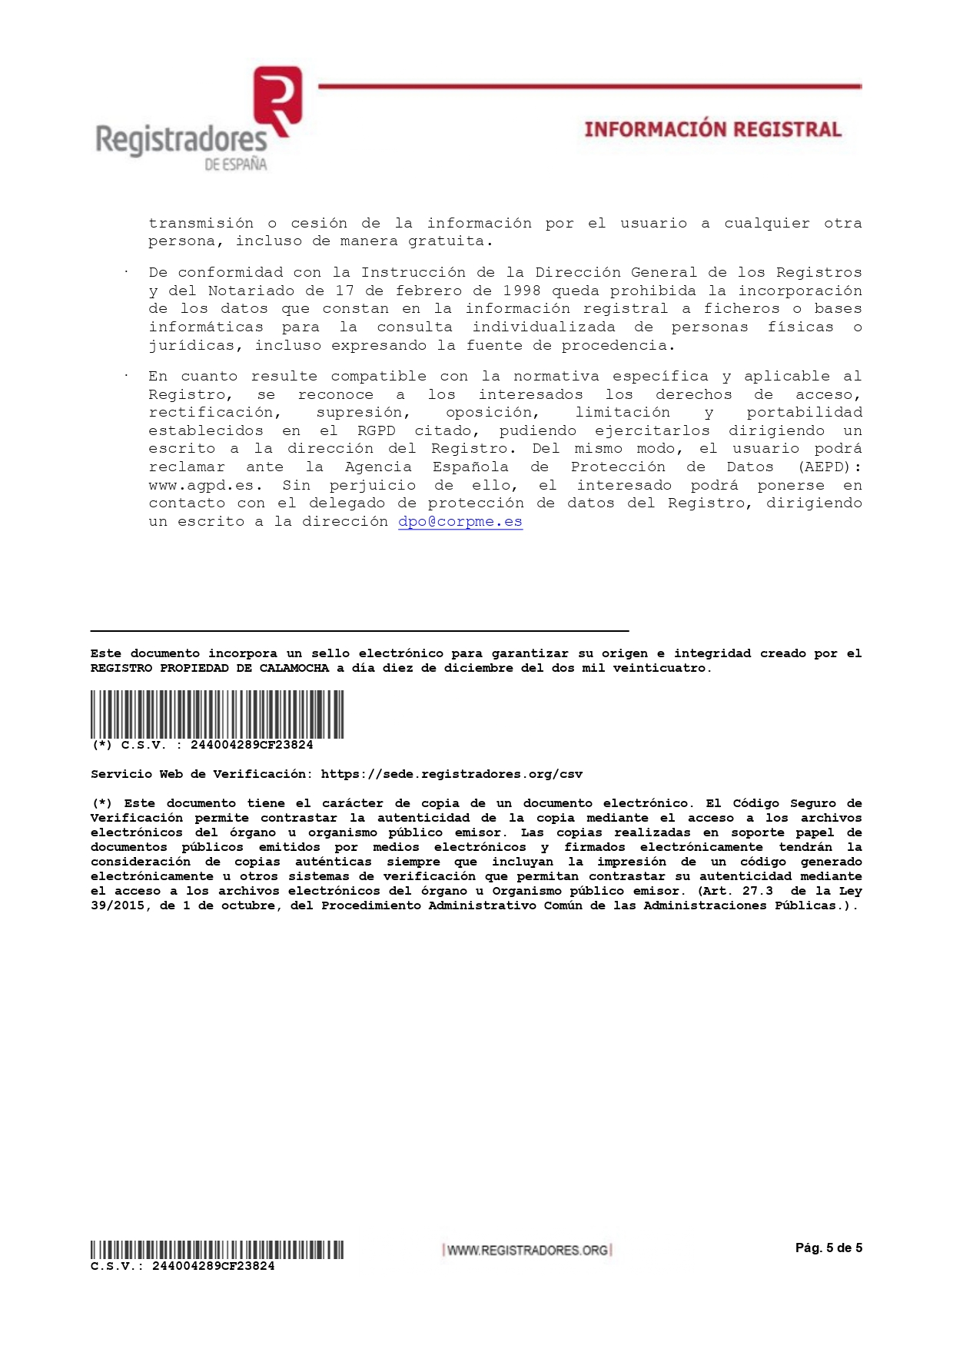

ANEXO III

CERTIFICADO DE TITULARIDAD BANCARIA
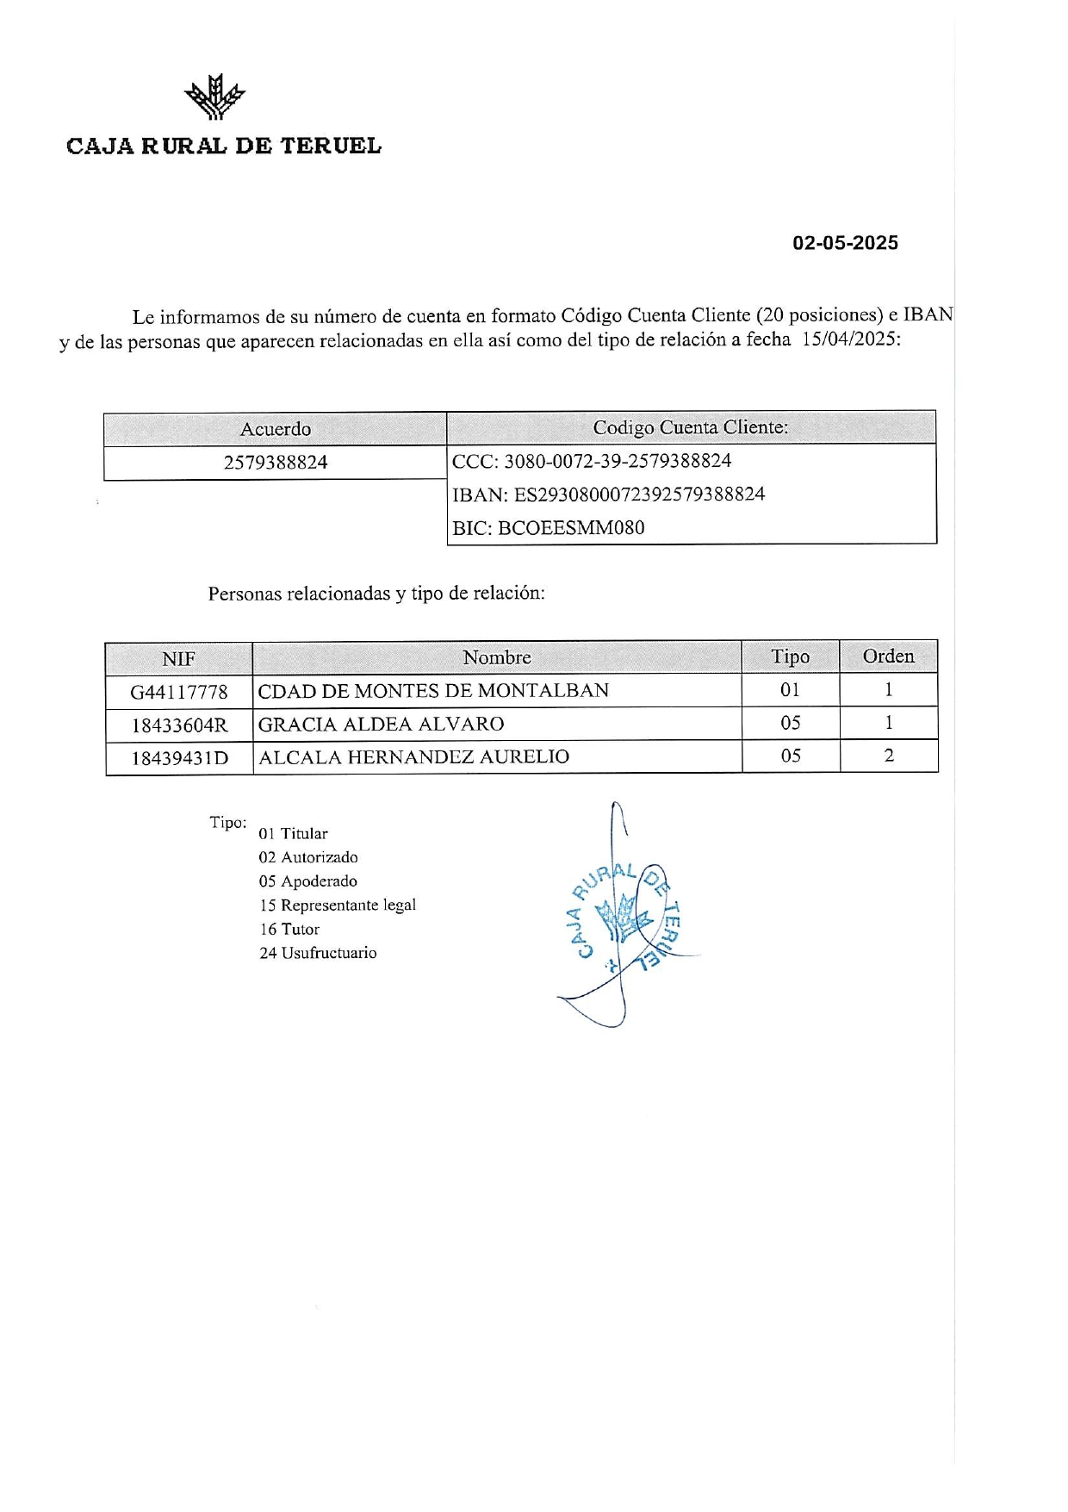
ANEXO III PLANOS
